撰稿人：李燕 【2024-2025学年 第一学期】 审稿：何春

工学院直属党支部

召开12月政治理论学习会

2024年12月30日，为深入贯彻学习习近平总书记关于全面深化改革的一系列新思想、新观点、新论断和党的二十届三中全会精神，进一步凝聚党员教师的思想共识，强化使命担当。工学院直属党支部落实学校组织工作部署，在双创中心208会议室开展本月主题党日活动。以实际行动推动教育现代化进程，为实现中华民族伟大复兴的中国梦贡献力量。

会上，党支部书记李燕同志传达了党的二十届三中全会审议通过的《中共中央关于进一步全面深化改革、推进中国式现代化的决定》精神，强调此次会议进一步全面深化改革、推进中国式现代化的主题性、重要性、迫切性。随后，她结合学院实际情况，深入解读了习近平总书记关于全面深化改革的新思想、新观点、新论断，引导全体同志深刻领会其精神实质和核心。

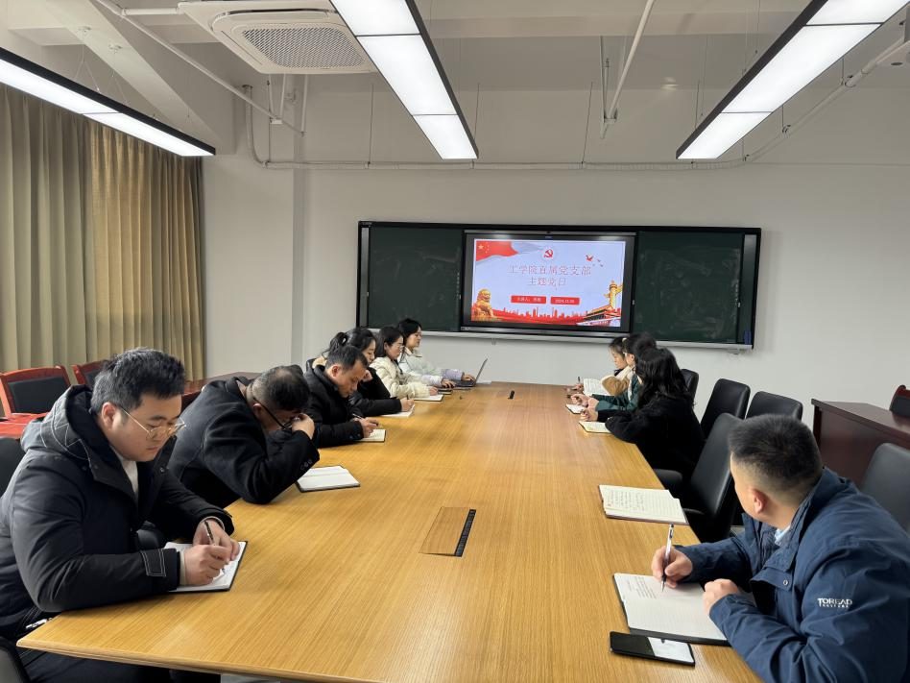参会人员纷纷表示，习近平总书记关于全面深化改革的新思想、新观点、新论断，为新时代全面深化改革提供了科学指南和行动纲领。他们将进一步增强改革创新意识，在专业人才培养方案、专业课程、专业教材方面积极向着改革创新方向发展，利用教育数字化、智能化等教学方式、教学工具来推动教育发展。

为将学习成果转为实际行动，工学院直属党支部还制定了详细的学习计划和贯彻落实措施。一是加强组织领导，确保学习活动的顺利开展；二是强化学习宣传，通过多种形式宣传党的二十届三中全会精神和习近平总书记关于全面深化改革的新思想、新观点、新论断；三是注重实践探索，教师本身应注重教学过程方式的实践性，多做试验；考虑学生的实际情况，增强学生的接受度与兴趣性；四是加强监督检查，确保各项改革措施落到实处。

最后，工学院院长何春同志指出，每月的主题党日活动不仅增强了全体同志的改革意识和担当精神，更为学院未来的发展指明了方向，并着重强调，内涵建设奠基础、特色发展谋生存两大重要关键，坚信在党中央的坚强领导下，全体党员齐心协力、锐意进取，确保改革创新沿着正确方向前进、不断开创学院发展的新局面、创办特色党支部，为推进中国式现代化进程作出新的更大贡献。